`Ngày soạn:
Tuần:
Thời gian thực hiện:.......tiết (Tiết ...... ...... )

BÀI 2: SỰ ĐIỆN LI TRONG DUNG DỊCH NƯỚC.

THUYẾT BRONSTED - LOWRY VỀ ACID – BASE

I. MỤC TIÊU
1. Kiến thức
Sau bài học, HS sẽ:
- Nêu được khái niệm sự điện li, chất điện li, chất không điện li.
- Trình bày được thuyết Bronsted - Lowry về acid - base.
- Trình bày được ý nghĩa thực tiễn cân bằng trong dung dịch nước của ion Al³⁺, Fe³⁺ và CO.
2. Năng lực
- Năng lực chung: Năng lực tự học, năng lực giải quyết vấn đề, năng lực hợp tác, năng lực giao tiếp.
- Năng lực hóa học:
- Năng lực nhận thức hóa học.
- Năng lực tìm hiểu thế giới tự nhiên dưới góc độ hóa học.
- Năng lực vận dụng kiến thức, kĩ năng dưới góc độ hóa học.
3. Phẩm chất
- Yêu thích môn học, hình thành phẩm chất, tác phong nghiên cứu khoa học. Lập được kế hoạch hoạt động học tập.
II. THIẾT BỊ DẠY HỌC VÀ HỌC LIỆU
1. Đối với giáo viên (GV):
- Dụng cụ để chiếu các hình trong bài lên màn ảnh
- Dụng cụ để HS làm các thí nghiệm trong hình 2.2 theo nhóm (không quá 3 HS một nhóm)
2. Đối với học sinh (HS): Vở ghi, sgk, dụng cụ học tập
III. TIẾN TRÌNH DẠY HỌC
A. HOẠT ĐỘNG KHỞI ĐỘNG
a. Mục tiêu: Tạo tâm thế hứng thú cho học sinh và từng bước làm quen bài học.
b. Nội dung: GV trình bày vấn đề, HS trả lời câu hỏi.
c. Sản phẩm học tập: HS lắng nghe và tiếp thu kiến thức.
d. Tổ chức thực hiện:
- GV đặt câu hỏi: Pha dung dịch nước muối và dung dịch nước đường.
- HS thực hiện thí nghiệm theo nhóm đôi.
- GV yêu cầu HS: Nhận xét về sự hòa tan của muối ăn và đường trong nước (tính chất vật lí). Vậy trong từng dung dịch sẽ có những thành phần hóa học nào?
- HS trao đổi theo cặp đôi và phát biểu trước lớp
B. HOẠT ĐỘNG HÌNH THÀNH KIẾN THỨC
Hoạt động 1: Tìm hiểu sự điện li, chất điện li và chất không điện li
a. Mục tiêu: Nêu được khái niệm sự điện li, chất điện li, chất không điện li.
b. Nội dung: Đọc thông tin sgk, nghe giáo viên hướng dẫn, học sinh thảo luận, trao đổi.
c. Sản phẩm học tập: Câu trả lời của học sinh
d. Tổ chức thực hiện:
HOẠT ĐỘNG CỦA GV - HS | DỰ KIẾN SẢN PHẨM
Bước 1: GV chuyển giao nhiệm vụ học tập  + GV đặt câu hỏi, hs trả lời:  ? Làm thí nghiệm 2.2, mô tả hiện tượng thí nghiệm, giải thích.  ? Quan sát hình 2.1, nêu những sự khác nhau giữa chất điện li và chất không điện li.  ? Nêu các khái niệm.  ? Lấy thêm các ví dụ về chất điện li và chất không điện li.  ? Quan sát hình 2.3 và nhận xét về vai trò của nước trong sự điện li của NaCl.  Bước 2: HS thực hiện nhiệm vụ học tập  + HS tiếp nhận nhiệm vụ, trao đổi, thảo luận.  Bước 3: Báo cáo kết quả hoạt động và thảo luận  + GV gọi HS trả lời câu hỏi.  + GV gọi HS khác nhận xét, đánh giá.  Bước 4: Đánh giá kết quả thực hiện nhiệm vụ học tập  + GV đánh giá, nhận xét, chuẩn kiến thức, chuyển sang nội dung mới. | I. Sự điện li, chất điện li và chất không điện li  1. Thí nghiệm  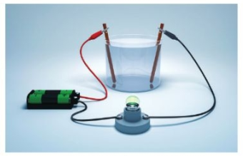  2. Khái niệm  - Sự điện li là quá trình phân li các chất khi tan trong nước thành các ion.  - Chất điện li là chất khi tan trong nước phân li thành các ion.  - Chất không điện li là chất khi tan trong nước không phân li thành các ion.  - Phương trình điện li là phương trình mô tả sự điện li.  3. Ví dụ  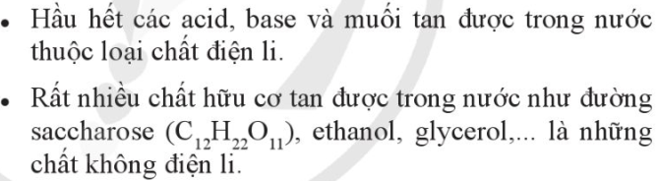  4. Vai trò của nước trong sự điện li của một chất  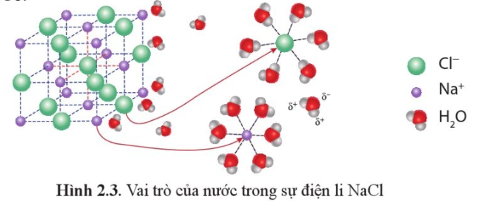
Hoạt động 2: Tìm hiểu thuyết Bronsted - Lowry về acid - base
a. Mục tiêu:
- Trình bày được thuyết Bronsted - Lowry về acid - base.
- Trình bày được ý nghĩa thực tiễn cân bằng trong dung dịch nước của ion Al³⁺, Fe³⁺ và CO.
b. Nội dung: Đọc thông tin sgk, nghe giáo viên hướng dẫn, học sinh thảo luận, trao đổi.
c. Sản phẩm học tập: Câu trả lời của học sinh
d. Tổ chức thực hiện:
HOẠT ĐỘNG CỦA GV - HS | DỰ KIẾN SẢN PHẨM
Bước 1: GV chuyển giao nhiệm vụ học tập  - GV yêu cầu HS tìm hiểu nội dung ví dụ 1, 2, 3 và trả lời các câu hỏi:  + Trong quá trình hòa tan HCl, nước đóng vai trò acid hay base?  + Chỉ ra các acid, base trong quá trình hòa tan NH₃ vào nước.  + Nhóm đôi nghiên cứu về sự điện li trong dung dịch nước của HCl và CH₃COOH.  + Nêu điịnh nghĩa về acid mạnh/yếu, base mạnh/yếu và lấy ví dụ.  Bước 2: HS thực hiện nhiệm vụ học tập  + HS tiếp nhận nhiệm vụ, trao đổi, thảo luận.  + GV quan sát HS hoạt động, hỗ trợ khi HS cần  Bước 3: Báo cáo kết quả hoạt động và thảo luận  + HS trả lời các câu hỏi.  + GV gọi HS khác nhận xét, đánh giá.  Bước 4: Đánh giá kết quả thực hiện nhiệm vụ học tập  + GV đánh giá, nhận xét. | II. Thuyết Bronsted - Lowry về acid - base  1. Thuyết Bronsted - Lowry về acid – base  a. Ví dụ  b. Định nghĩa  - Thuyết Bronsted - Lowry về acid – base: Acid là những chất có khả năng cho H⁺, base là những chất có khả năng nhận H⁺.  - Thuyết Arrhenius về acid – base: acid là những chất khi tan trong nước phân li ra H⁺ (proton), base là những chất khi tan trong nước phân li ra OH⁻.  2. Acid mạnh/ base mạnh và acid yếu/ base yếu  a. Sự điện li trong dung dịch nước của HCl và CH₃COOH  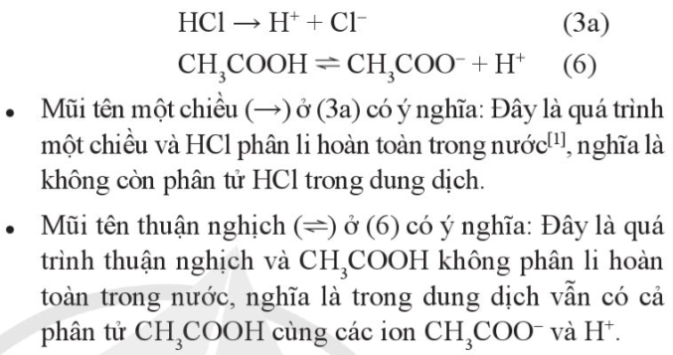  b. Định nghĩa  - Acid mạnh và base mạnh phân li hoàn toàn trong nước (nên không tồn tại dạng phân tử trong nước). Acid yếu và base yếu phân li một phần trong nước.  c. Ví dụ  - Các acid HCl, HNO₃, H₂SO₄,... là acid mạnh.  - Các base NaOH, Ba(OH)₂, Ca(OH)₂,... là base mạnh.  - Các acid CH₃COOH, H₂CO₃, H₂SO₃,... là acid yếu và các gốc acid tương ứng CH₃COO⁻, CO₃²⁻, SO₃²⁻,... là base.  - Theo thuyết Bronsted – Lowry, nhiều ion như Fe³⁺, Al³⁺, CO,... sẽ đóng vai trò là acid hoặc base trong nước, bởi chúng tác dụng một phần với nước.  Ví dụ:  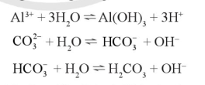  → Phèn nhôm (hay phèn chua) có công thức KAl(SO₄)₂.12H₂O, trong nước bị phân li hoàn toàn theo phương trình:  KAl(SO₄)₂.12H₂O  → K⁺ + Al³⁺ + 2SO + 12H₂O  Chất này được dùng để làm trong nước và làm chất cầm màu trong công nghiệp nhuộm, in bởi ion Al³⁺ tạo ra Al(OH)₃, dạng kết tủa keo, có khả năng hấp phụ các chất rồi lắng xuống đáy bể hoặc gắn vào sợi vải cần nhuộm.  → Sodium carbonate (Na₂CO₃) có rất nhiều ứng dụng: trong công nghiệp sản xuất chất tẩy rửa, làm sạch dầu mỡ bám trên bề mặt kim loại trước khi sơn, mạ do ion OH⁻ sinh ra từ phản ứng thủy phân phản ứng được với các chất dầu, mỡ (thuộc loại ester hữu cơ).

C. HOẠT ĐỘNG LUYỆN TẬP
a. Mục tiêu: Củng cố các kiến thức đã học, phát huy các năng lực, phẩm chất của mỗi HS.
b. Nội dung: GV giới thiệu các bài tập hóa học cụ thể được sử dụng sau khi kết thúc bài học.
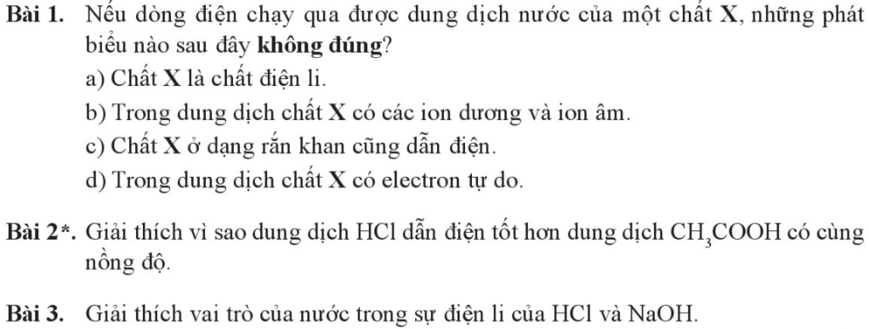
c. Sản phẩm học tập: Trình bày của HS.
d. Tổ chức thực hiện:
GV tổ chức cho HS làm bài cá nhân và thảo luận, trao đổi cách thức thực hiện và kết quả với những HS khác. GV đánh giá và tổ chức cho HS tự đánh giá.
D. HOẠT ĐỘNG VẬN DỤNG, TÌM TÒI
a. Mục tiêu: Giúp học sinh vận dụng kiến thức đã học trong bài để giải quyết các câu hỏi, nội dung gắn liền với thực tiễn và mở rộng thêm kiến thức.
b. Nội dung:
* 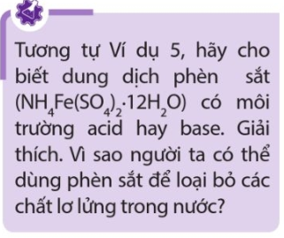
* Lập lược đồ tư duy tổng kết bài 2.
c. Sản phẩm học tập: Kết quả thí nghiệm, làm việc của học sinh.
d. Tổ chức thực hiện:
* GV tổ chức cho HS làm thí nghiệm theo nhóm 03 người và thảo luận, trao đổi cách thức thực hiện và kết quả của các nhóm với nhau. Làm bản tường trình để GV đánh giá và tổ chức cho HS tự đánh giá.
* GV cho học sinh lập tiêu chí đánh giá bản lược đồ tư duy, đóng góp ý kiến và tổ chức cho HS tự đánh giá sản phẩm.
IV. KẾ HOẠCH ĐÁNH GIÁ
Hình thức đánh giá | Phương pháp  đánh giá | Công cụ đánh giá | Ghi chú
- Thu hút được sự tham gia tích cực của người học  - Gắn với thực tế  - Tạo cơ hội thực hành cho người học | - Sự đa dạng, đáp ứng các phong cách học khác nhau của người học  - Hấp dẫn, sinh động  - Thu hút được sự tham gia tích cực của người học  - Phù hợp với mục tiêu, nội dung | - Báo cáo thực hiện công việc.  - Phiếu học tập  - Hệ thống câu hỏi và bài tập  - Trao đổi, thảo luận

V. HỒ SƠ DẠY HỌC (Đính kèm các phiếu học tập/bảng kiểm....)
* Chuẩn bị ở nhà
- Hoàn thành bài tập ở nhà.
- Chuẩn bị cho bài học tiếp theo: Bài 3: pH của dung dịch. Chuẩn độ acid – base.

